מטלה שבועית - ארכיטקטורת פרויקט
ארכיטקטורת פרויקט: פיתוח משחק בסגנון "פק מן".

סקירה כללית
המטרה כאן איננה לבנות משחק עשיר בפיצ’רים, אלא לתרגל ארכיטקטורת פרויקט נכונה, במשחק זה השחקן שולט בדמות דו-ממדית שנעה על המסך ואוספת חפצים (Collectibles) תוך הימנעות מאויבים (Enemies). הארכיטקטורה אמורה להיות מורכבת ממודולים נפרדים, שימוש במחלקות ו-OOP עם הפרדה ברורה בין רכיבים שונים (למשל, מנהלי משחק, מחלקות עזר וכו').

מאפיינים מרכזיים (Features)
- דמות שחקן (Player)
  - יכולה לזוז בארבעה כיוונים (למעלה, למטה, שמאלה, ימינה) או עם מקשי WASD.
  - כוללת מערכת חיים (לדוגמה, 3 פסילות).
- חפצים לאיסוף (Collectibles)
  - מופיעים במיקומים אקראיים על המסך (או קבועים מראש).
  - כל איסוף של חפץ מעלה את הניקוד (Score).
- אויבים (Enemies)
  - נעים על המסך בתבניות תנועה פשוטות (Patrol) או באקראיות מסוימת.
  - פגיעה בשחקן מורידה חיים לשחקן.
- ציון וממשק משתמש (UI)
  - תצוגת ניקוד (Score) שמתעדכן כשאוספים חפץ.
  - תצוגת חיים (Lives).
  - אפשר להוסיף תצוגת זמן (Timer) אם רוצים לשלב הגבלת זמן.
- תנאי ניצחון/הפסד
  - תנאי ניצחון: השחקן אסף מספר מסוים של חפצים לפני תום הזמן או הגיע לניקוד יעד.
  - תנאי הפסד: לשחקן נגמרות החיים או תם הזמן (אם משחקים עם טיימר).

דרישות לארכיטקטורת הפרויקט
- עיצוב מחלקות ועקרונות OOP
  - Player Class : אחראית על תנועה, גילוי התנגשויות (Collision) עם חפצים ואויבים, וניהול החיים.
  - Enemy Class : אחראית על תנועת אויב (ניתן ליצור EnemyBase ולהוריש תנועות שונות במחלקות בנות)
  - Collectible Class : אחראית על טיפול בסוג החפץ, אפשרויות Spawn, ואינטראקציה עם השחקן.
  - UI Manager : אחראי על עדכוני הממשק הגרפי (ציון, חיים, מסכי סיום).
- ארגון הסקריפטים בתיקיות. דוגמה למבנה אפשרי:
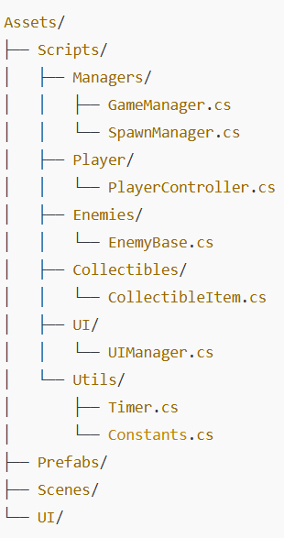
- שמירה על קוד נקי (Clean Code)
  - כל מחלקה צריכה להיות בעלת אחריות ממוקדת (Single Responsibility).
  - שמות משתנים ופונקציות צריכים להיות תיאוריים וברורים.
  - הימנעו ממחלקות ענקיות
  - מומלץ לכתוב הערות קצרות (Comments) רק היכן שהדבר תורם להבנה, ולא באופן מוגזם.

תהליך עבודה (Workflow)
- תכנון מבנה המחלקות
  - צרו תרשים UML בסיסי או שרטוט על דף שמראה איך המחלקות מתקשרות זו עם זו.
  - החליטו איך המשחק יידע לעדכן את UIManager כאשר השחקן אוסף חפץ, וכו'.
- מימוש מכניקות בסיסיות
  - צרו PlayerController שמאפשר תנועה וכרגע רק בודק התנגשויות פשוטות עם הסביבה.
  - צרו מחלקה בסיסית לאויב (EnemyBase) עם לוגיקת תנועה מינימלית.
  - צרו CollectibleItem שניתן לאסוף ושהוא מעלה ניקוד.
- הוספת "פוליש" (Refinements)
  - ודאו שהתנאי לניצחון/הפסד פועל: אם הזמן נגמר, או אם אספתם מספיק חפצים וכו'.
  - הוסיפו מסך סיום (Game Over) או מסך ניצחון (Win Screen).
- Refactor - שיפור מבנה הקוד
  - אם יש קוד שחוזר על עצמו (כמו אלגוריתם תנועה לאויבים שונים), שקלו להשתמש במחלקת אב משותפת או ממשק (Interface).
  - הקפידו שכל סקריפט נשאר ממוקד יחסית ואינו מתנפח ליותר מדי פונקציות ותכונות.

הגשה
- ריפוזיטורי מסודר ב GitHub
- README קצר שמסביר:
  - איך מריצים את המשחק.
  - תיאור קצר של יחסי המחלקות (Class Relationships).
  - הנחות שבוצעו או בחירות מיוחדות בארכיטקטורה.
- תרשים מחלקות (UML) או תרשים בסיסי אחר, שמציג את המחלקות והקשרים החשובים ביניהן.
- בניה והעלאת המשחק לItch.io בפורמט WebGL עם פירוט הוראות איך לשחק ולינקים לריפוזיטורי מItch ומהItch לריפוזיטורי.

